ICT vragen studenten: Tips voor SLB-docenten
In de eerste paar weken kunnen er heel wat vragen op jullie af komen wat betreft de ICT voorzieningen van het Nova College voor studenten.
De belangrijkste uitleg staat in de leerlijn Introductie ICT Nova College: https://maken.wikiwijs.nl/27595
Geef deze link door aan de nieuwe studenten en laat ze de leerlijn met opdrachten in de eerste week doornemen. Na het bestuderen van de leerlijn kunnen studenten toch nog met problemen/vragen blijven zitten.
Wij hebben de meest voorkomende problemen verzameld en de antwoorden erbij gezocht.
Hopelijk helpt dit de studenten zo soepel mogelijk te laten starten.
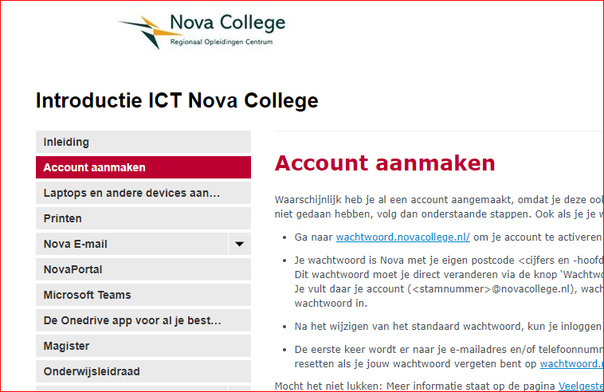

Hoe moet ik inloggen op NovaPortal?
Lees: https://maken.wikiwijs.nl/27595#!page-64258
Inloggen op NovaPortal lukt niet /accounts
Ik kan niet inloggen op : Https://novaportal.nl met mijn studentnummer@novacollege.nl en wachtwoord Novapostcode bv. Nova1234AB
Wachtwoord Novapostcode werkt niet: vul hier je eigen postcode in bv. : Nova1234AB
Heb je misschien kleine letters gebruikt in je postcode ipv hoofdletters?
Ben je verhuisd? Probeer dan je oude/nieuwe postcode.
Heb je al een account op het Nova College maar kun je niet inloggen?
Ga dan naar de knop wachtwoord vergeten op de site wachtwoord.novacollege.nl/ (Dit werkt alleen als je al eerder een wachtwoord hebt aangemaakt en daarbij een e-mailadres of telefoonnummer hebt opgegeven). Heb je niet eerder een e-mailadres of telefoonnummer opgegeven? Bel dan naar de servicedesk (023-5302666), dan maken zij een nieuw wachtwoord voor je aan. Houd je studentnummer bij de hand.
Ik kan mijn wachtwoord niet wijzigen op de site wachtwoord.novacollege.nl
Lees nog een keer goed de voorwaarden door waar een wachtwoord aan moet voldoen:
Het wachtwoord moet minstens drie verschillende soorten tekens bevatten en uit tenminste acht tekens bestaan. Je kunt kiezen uit vier verschillende soorten tekens:
- Kleine letters (standaard)
- Hoofdletters (kapitaal)
- Cijfers
- Symbolen, zoals )(*&^%$#@! enzovoorts
- Let op! Je naam of je inlognaam mag niet in het wachtwoord voorkomen!
Voorbeeld 1: Cur$uss3n
Voorbeeld 2: Ople!din9en

Hoe moet ik mijn licenties bestellen?

Lees https://maken.wikiwijs.nl/27595#!page-53828
Het lukt mij niet om licenties te bestellen.
A De licenties kun je bestellen via de leermiddelenpagina. Zorg dat je ingelogd bent op NovaPortal en ga dan naar de leermiddelenpagina. Volg de instructies op die pagina. Sommige uitgevers vragen nog extra om je e-mailadres. Zorg dat je bij het bestellen je Nova College e-mailadres invult. (jjansen123@student.novacollege.nl en niet stamnummer@novacollege.nl)
Ik heb wel licenties gekocht maar ze staan niet op mijn leermiddelenpagina
Heb je je licenties rechtstreeks gekocht bij de uitgever? Dan moet je je licenties nog koppelen aan de leermiddelenpagina. Zoek de gegevens van de bestelling erbij. Ga naar mijn aankopen op de leermiddelen pagina en kies voor aankopen ophalen. Vul de gegevens van je bestelling in.
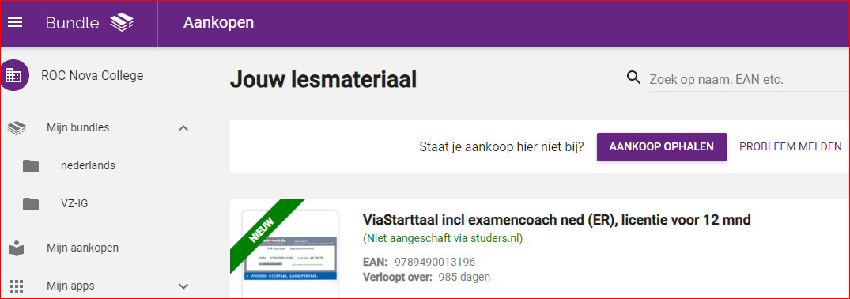
Lukt dit niet, dan kun je ook rechtstreeks inloggen bij de uitgever, waarschijnlijk heb je daar een account aangemaakt toen je de licentie bestelde. Zoek die gegevens op. Lukt dit niet, neem dan contact op met de uitgever.
Meest gebruikte uitgevers:
Deviant: 033-4650560 of servicedesk@studiemeter.nl
Thieme Meulenhoff: 033 - 448 3700
Bij Thieme wordt om een e-mailadres gevraagd bij de eerste keer inloggen. Vul hier je school e-mailadres in: bv jjansen123@student.novacollege.nl (dus niet 123456@novacollege.nl- dit e-mailadres kun je niet bevestigen)
https://www.thiememeulenhoff.nl/inloggenbijthiememeulenhoff/veelgestelde-vragen-toegang/hulp-bij-inloggen
Noordhoff: 088 - 522 6888.
https://www.noordhoff.nl/middelbaar-beroepsonderwijs/6-checks-mbo

Foto
Hoe upload ik mijn foto?
Dit staat uitgelegd in de leerlijn onder het hoofdstuk Account aanmaken
pagina https://maken.wikiwijs.nl/27595#!page-64258
Ik wil een nieuwe foto op mijn NovaPas en in mijn profiel van het Nova College.
Ga naar de pagina NovaPas op de servicepagina van Nova Portal. Volg de instructies voor de aanvraag van een nieuwe pas. (hier zijn wel kosten aan verbonden)

NovaPas
Ik heb geen Novapas ontvangen
Heb je nog geen foto geüpload?
dan moet je dat eerst nog doen. Zie: https://maken.wikiwijs.nl/27595#!page-64258
Heb je wel al een foto geüpload? Bekijk de status van je novapas op de servicepagina op Nova Portal.

WIFI
Q Ik kan niet op het WIFI
Studenten kunnen inloggen op het netwerk Nova of Eduroam. Voor het netwerk Nova loggen ze in met hun studentnummer (stamnummer) en hun wachtwoord van het Nova College.
Bij Eduroam kunnen ze inloggen met hun stamnummer@novacollege.nl en hun wachtwoord van het Nova College. Heeft een student nog geen Nova account dan kan de docent een gastaccount aanmaken voor de student via het selfserviceportal- knop WIFI. (zie servicepagina docent op Nova Portal).

NovaPortal
Q Ik heb geen toegang tot de site van mijn opleiding:
Het kan zijn dat de klas nog geen toegang heeft tot de site, vraag de beheerder van de site de klas toe te voegen. Weet je niet wie de beheerder is, vraag dit na bij de servicedesk.

Printen
Ik kan niet printen op het Nova College
Om te kunnen printen met je eigen laptop of ander device, dien je naar de pagina Novapas (op de servicepagina op NovaPortal) te gaan en het te printen document te uploaden.
Er zijn nog andere methodes om te printen: Lees de handleiding in de leerlijn https://maken.wikiwijs.nl/27595#!page-2360430

Quarantainenet
Mijn laptop is in Quarantaine geplaatst
Op het Nova College gebruiken we quarantainenet om virussen buiten het netwerk te houden. Mocht je een virus op je laptop hebben, dan wordt je niet toegelaten op het WIFI van het Nova College. Je apparaat wordt dan in Quarantaine geplaatst. Je kan langs gaan bij Zebra (notebooksupport-studentenhelpdesk) op een van de hoofdlocaties om je laptop na te laten kijken.

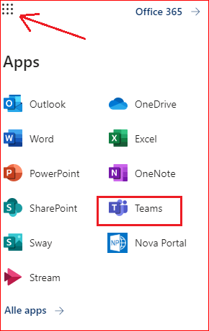
Teams
Ik kan de MS Teams app niet installeren:
Ga naar:
https://teams.microsoft.com/downloads
Op je telefoon of tablet kun je de app vinden in de playstore of appstore.
Heb je onvoldoende geheugen op je laptop of Telefoon?
Verwijder dan andere apps of programma’s die je niet gebruikt om geheugen vrij te maken. OP je laptop kun je Teams ook openen in de browser (Edge, Google Chrome, Firefox). Deze heeft wel iets minder mogelijkheden.
Ga naar novaportal.nl en klik op de 9 puntjes links boven in het scherm en zoek de app Teams. Staat hij er niet tussen? Ga dan naar alle apps en zoek hem op .

OLD
Ik zie geen OLD
Zien je klasgenoten wel een OLD als ze ingelogd zijn op NovaPortal?
Nee->Het kan zijn dat het OLD voor jouw opleiding nog niet online staat. Vraag je opleidingsmanager om meer informatie.
Ja ->Misschien sta je bij meerdere opleidingen ingeschreven en wordt het OLD daarom bij jou alleen niet goed weergegeven. Zie je een zoekvak op de OLD pagina? Typ daar dan het crebonummer van je opleiding.

Laptop

Ik heb geen laptop
Zijn er te weinig laptops in het gezin en onvoldoende financiën? Voor minima studenten zijn er speciale fondsen: Doorverwijzen naar school maatschappelijk werk, zij kunnen bepalen of iemand in aanmerking komt voor financiële ondersteuning. .
Mijn laptop heeft geen Camera
Voor de online lessen in Teams is een camera nodig. Je kan eventueel een losse webcam kopen en die aansluiten op je laptop. Je kan ook met je telefoon en laptop tegelijk inloggen in Teams en zo de camera en microfoon van je telefoon gebruiken.
De microfoon en/of camera van mijn laptop doet het niet in Teams
Het kan zijn dat je de Teams app nog toegang moet geven tot je camera. Klik op start-> instellingen->privacy->
Je kunt een testgesprek starten in Teams om te kijken of je microfoon/camera naar behoren werkt. Klik in Teams op je profiel foto -> instellingen -> apparaten. Daar kun je de instellingen van je apparaten controleren door een testgesprek te starten om te zien waarom het niet werkt.
Ik heb geen office op mijn laptop
Iedere student en medewerker van het Nova College kan gratis office installeren op zijn laptop.
Ga naar https://www.office.com/ en klik op Office installeren. Voor meer informatie zie de leerlijn
